附件

医师定期考核平台各级用户使用流程

一、医师个人用户

（一）平台登录

推荐使用360极速浏览器打开网址：http://xjdk.xjyxonline.com新疆维吾尔自治区医师定期考核综合管理平台，选择【进入医师考核】，登录的用户名为注册证件号码，登录密码为注册时设置的密码；若忘记密码，可通过邮箱找回或联系所属执业机构重置密码。

（二）注册并完善个人信息

首次参加医师定期考核的医师，点击登录页面【快速注册】填写信息完成注册；已参加过上一期医师定期考核的医师，仅需更新完善个人信息，即可报名参加本期医师定期考核。

注册完善信息时需注意事项：

姓名及身份证号需与本人持有的二代身份证证件一致，姓名中若需要加点，请点击右侧的插入“·”按钮。

所属地（州、市）、所属县（市、区）选择内容为所属执业机构所在地址，执业机构从下拉菜单中查找，若无法找到所属执业机构，可与所属执业机构或考核机构联系确认。

完善个人信息时，请关注加“\*”必填项的提示，其中执业范围与医师培训、练习及业务水平测评内容相关联，请准确填写；个人信息中职称等信息发生变更时，可随时在平台在个人信息中更新；如需更换个人照片请联系执业机构。

注册信息提交后，须等待所属执业机构注册审核。注册审核未通过或在执业机构注册审核前发现执业机构名称等信息填写错误，须在【个人资料】页面，搜索选择正确执业机构，重新修改并提交，再次等待执业机构注册审核。

请自行关注平台注册审核情况，执业机构注册审核结果提示会以邮件形式发送至医师填写的邮箱内，是否收到邮件并不影响审核结果。

注册审核通过后重新登录平台时，请仔细阅读温馨提示指引，根据指引完成每一部分的操作；也可点击【操作说明】查看具体操作说明。

（三）考试报名

本期医师定期考核采用一般程序考核和简易程序考核。

注册审核通过后，根据温馨提示引导，进入【考试报名】模块，选择适用的考核程序，点击蓝色字体“点击报名”，完善报名表内容并提交。

根据文件要求，符合适用简易程序条件的医师，提交“简易程序申请”，须经过执业机构审核、考核机构复核执业机构审核结果的复核。审核不通过的，需在报名阶段内进行一般程序报名；审核通过后，方可适用简易程序参加本期医师定期考核。

医师进行一般程序报名的不需要执业机构操作审核。

（四）培训及考前练习

报名成功后，根据温馨提示引导，可自愿选择进入【培训管理】【考前练习】进行培训及练习。

课程类别分为专业必修课、公共必修课及公共选修课，累计完成36个课时的学习培训，认定为完成培训内容。

培训内容完成后，可根据个人意愿申请自治区级I类学分6分，具体操作为返回首页（http://xjdk.xjyxonline.com），选择【申请学分】，使用医师定期考核平台相同账号密码进入。

考前练习在业务水平测评开始前，可不限次数答题学习。

（五）业务水平测评

适用一般程序报名成功的医师，在文件规定时间内使用“好医生”APP完成业务水平测评。医师可不参加培训及考前练习，直接进行业务水平测试；适用简易程序的医师，不需要参加业务水平测评。

1、请扫描下方二维码或打开手机软件商店下载并打开“好医生”APP，根据提示完成版本的更新；若已是最新版本，可以忽略此步骤（如图1、图2）。

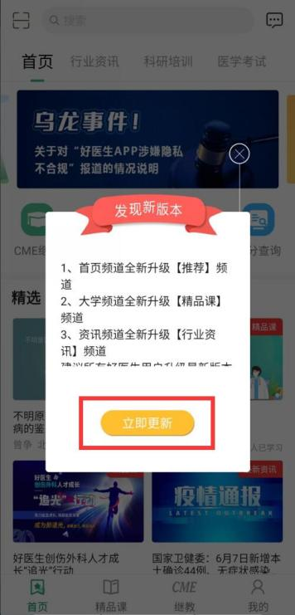



（ 图1） （图2）

2、请点击首页【专项培训】模块，选择区域为【新疆维吾尔自治区】（如图3、图4）。

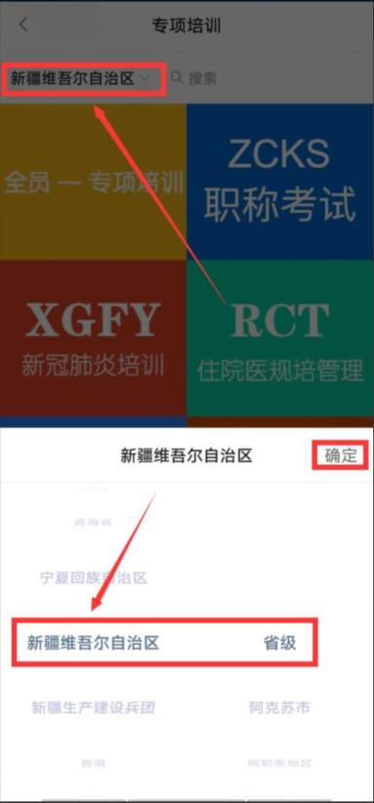（图3） （图4）

1. 请点击页面【医师定期考核】，在登录页面，输入用户名、密码登录（如图5、图6）。

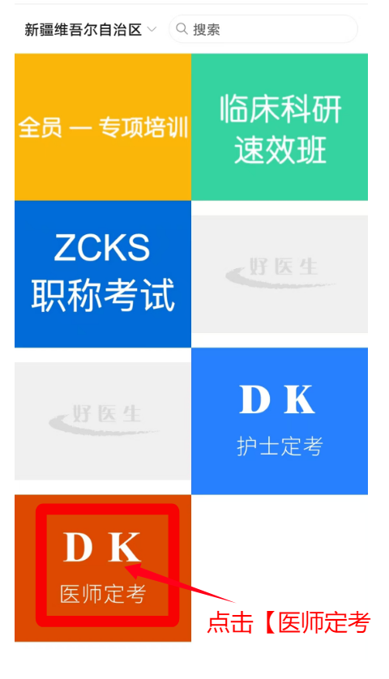

（图5） （图6）

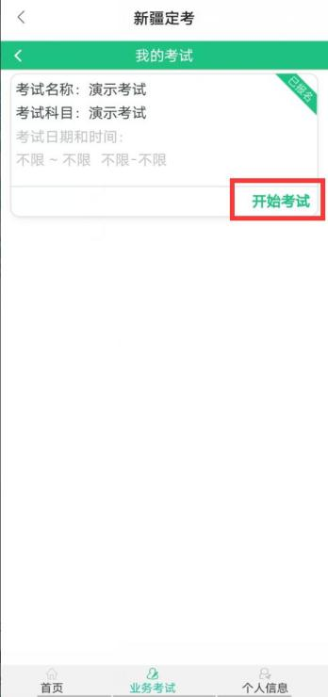4、选择页面中【业务水平测评】模块，点击【开始考试】（如图7、图8）。

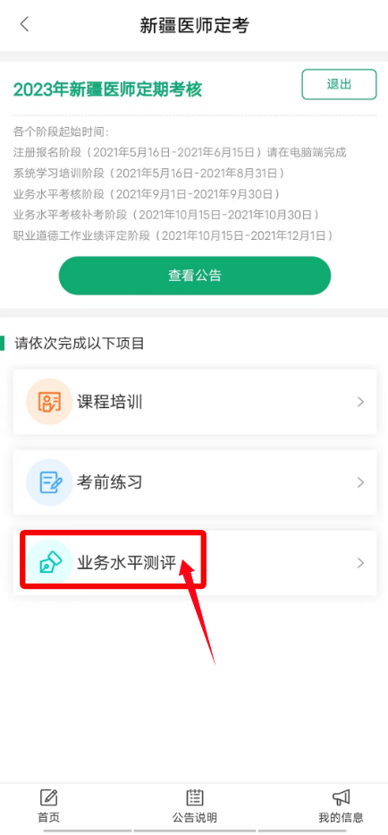（图7） （图8）

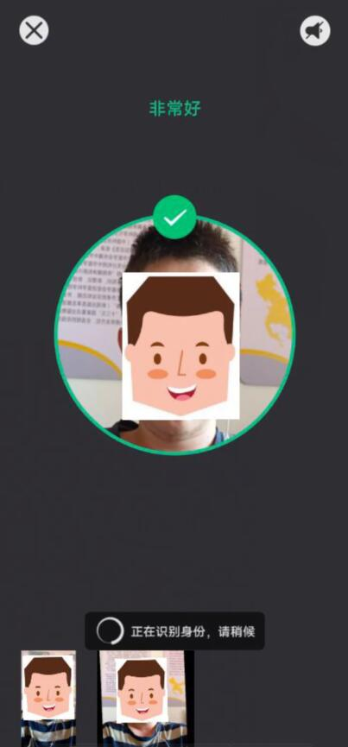5、业务水平测评前，需完成首次【人脸识别】身份验证，验证通过后方可开始本次测评（如图9、图10、图11） 。

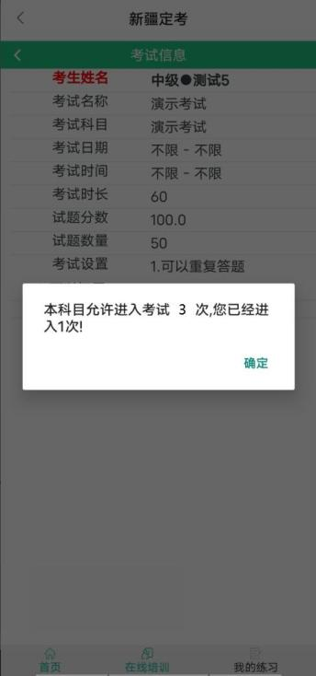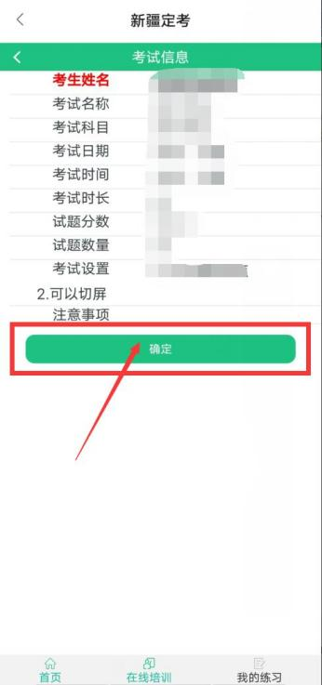（图9） （图10） （图11）

6、业务水平测评过程中，会随机出现第二次 【人脸识别】身份验证，验证通过后，方可进行后续答题（如图12、图13）。

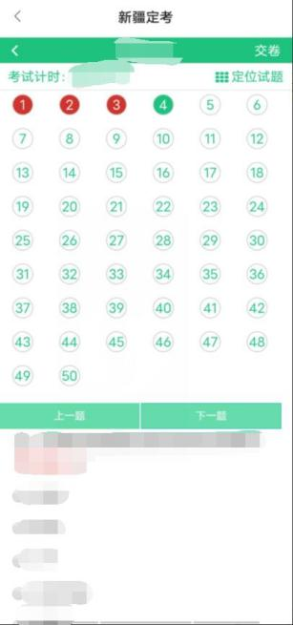

（图12） （图13）

7、完成所有试题后，请务必自行点击页面右上角【交卷】，完成提交试卷前的第三次【人脸识别】身份验证，验证通过后，试卷方可成功提交并显示成绩，点击【确定】完成本次业务水平测评（如图14、图15、图16）。

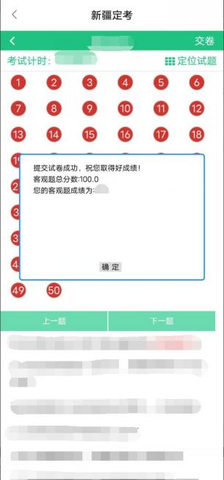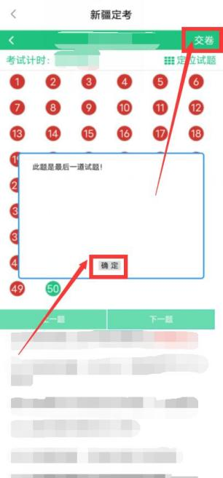（图14） （图15） （图16）

（六）结果查询

定期考核结果公布后，可以点击【医师考核】查看医师定期考核结果。

二、执业机构用户

（一）平台登录

推荐使用360极速浏览器打开网址：新疆维吾尔自治区医师定期考核综合管理平台（http://xjdk.xjyxonline.com），选择【进入医师考核】，平台账号、密码与往年一致，若忘记账号密码，请联系当地卫生健康行政部门查询账号、重置密码。

（二）完善机构及联系人信息

根据温馨提示指引，进入【账户管理】模块，完善【机构信息】【联系人信息】全部内容，并确保信息准确性。

（三）审核医师注册申请

首次参加定期考核的医师提交注册信息后，进入【注册管理】模块【注册审核】界面进行审核。

若执业机构不通过医师注册审核，该医师信息将自动转入暂存区，医师需自行登录平台修改为正确执业机构，重新等待执业机构审核；注册审核通过后，医师个人方可进行下一步操作，平台也会将审核结果提示以邮件形式发送至医师注册时填写的邮箱。

（四）医师执业机构变更管理

医师变更执业机构，须原执业机构进入【人员机构管理】—【人员调出申请】点击“添加”，输入该医师身份证号码，选择现所在的执业机构将医师申请调出，现所在的执业机构需要进入【人员机构管理】—【人员调入审核】审核通过医师的调入，完成医师执业机构的变更管理。

（五）审核医师简易程序申请

符合适用简易程序条件的医师提交申请后，进入【报名管理】模块【报名资格审核】界面，点击右侧蓝色字体“点击审核”，对提出简易程序申请的医师进行审核。

（六）评定医师工作成绩和职业道德

在文件要求时间内，进入【医师管理】模块【医师考核】界面，点击左侧蓝色字体“考核”在医师定期考核表上进行评定。

（七）信息查看

进入【医师管理】模块【考核信息查看】界面，查看本机构医师信息。

三、考核机构用户

（一）平台登录

推荐使用360极速浏览器打开网址：新疆维吾尔自治区医师定期考核综合管理平台（http://xjdk.xjyxonline.com），选择【进入医师考核】，平台账号、密码与往年一致，若账号密码丢失，请联系地（州、市）级卫生行政部门查询账号、重置密码。

（二）完善机构及联系人信息

根据温馨提示，进入【账户管理】模块，完善【机构信息】及【联系人信息】全部内容，并确保信息准确性。

（三）复核医师简易程序申请

执业机构对医师简易程序申请审核后，进入【报名管理】模块【报名资格审核】界面，点击右侧蓝色字体“点击审核”，对执业机构的审核结果进行复核。

（四）复核医师工作成绩和职业道德

执业机构完成医师工作成绩和职业道德考核评定后，进入【医师管理】模块【医师考核】界面，点击左侧蓝色字体“考核”在医师定期考核表上对执业机构的评定结果进行复核。

（五）信息查看

进入【医师管理】模块【考核信息查看】界面，查看辖区内的医师信息。

四、地、州、市卫生健康委用户

（一）平台登录

推荐使用360极速浏览器打开网址：新疆维吾尔自治区医师定期考核综合管理平台（http://xjdk.xjyxonline.com），选择【进入医师考核】，平台账号、密码与往年一致，若账号密码丢失，请联系自治区医师定期考核办公室查询账号、重置密码。

（二）完善机构及联系人信息

根据温馨提示，进入【账户管理】模块，完善【机构信息】及【联系人信息】全部内容，并确保信息准确性。

（三）对执业机构信息进行维护

核实平台内执业机构信息，存在执业机构更名、注销、需要新增的，请在平台上填报，提交自治区医师定期考核办公室备案。

新增执业机构，点击【执业机构管理】—【添加执业机构申请】，点击“添加执业机构申请”输入需要新增的机构名称，下拉选择所属考核机构，点击【保存】提交，自治区医师定期考核办公室备案通过后，该执业机构新增成功。

删除执业机构，点击【执业机构管理】—【删除执业机构申请】，点击“删除执业机构申请”查询到需要删除的执业机构后勾选，点击【删除机构申请】，若执业机构内有医师信息，则会提示“该执业机构内仍有个人信息留存，无法进行删除！”，若执业机构内没有医师信息，则会提示“机构删除已上报！”，自治区医师定期考核办公室备案通过后，该执业机构删除成功。

修改执业机构，点击【执业机构管理】，查询到需要修改信息的执业机构，可以对执业机构名称和所属考核机构进行直接修改，修改完成后点击保存即可。

（四）特殊情况人员信息处理

核实平台内各机构医师信息，存在死亡、退休（不再执业）、离职（不再执业）等医师，需在平台上申请调入暂存区，提交自治区医师定期考核办公室备案。

点击【特殊人员处理】中【调入暂存区申请】，点击【添加】，输入需要调入暂存区的医师的身份证号码，平台自动匹配姓名与执业机构，选择调入暂存区的原因，点击“保存”，自治区医师定期考核办公室备案通过后，该医师信息成功进入暂存区。

点击【特殊人员处理】中【调出暂存区申请】，输入姓名或身份证号码查询，若未查询到结果，请核实该医师是否已调入暂存区；查到医师信息后，选择本地（州、市）内的执业机构申请调出，自治区医师定期考核办公室备案通过后，该医师信息成功调出暂存区，进入指定执业机构。

（五）信息查看

进入【医师管理】模块【考核信息查看】界面，查看本地州的医师信息。